认证审核报告审批页
项目编号 | 0321-2021
受审核方名称 | 西安奥益达石油技术开发有限公司
注册地址 | 西安市凤城二路27号天心大厦3幢1单元11802室
经营地址 | 陕西省西咸新区泾河新城永乐镇永乐工业园区内
审核类型 | MMS：监督第1次
认证范围 | MMS:差压式节流装置的制造；石油、天然气钻采技术服务；计算机软硬件的技术开发及技术服务；机电产品（除小汽车）、化工产品（易燃易爆危险品除外）的研发与销售；建筑智能化工程、机电工程、化工石油设备（特种设备除外）管道工程、电子工程的设计与施工；变频柜的销售；数据采集器产品的研发及销售；自控设备、仪表、阀门的技术服务；管道防腐技术、污水处理技术、保温技术的推广；
服务认证等级（适用时） | □十星级□九星级 □八星级 □七星级 □六星级  □五星级 □四星级 □三星级 □达标级
评审人员签字 | 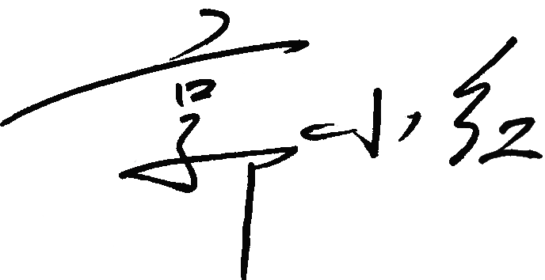
认证决定结论 | ■案卷符合要求，可以认证注册/保持  □案卷不符合要求，不可以认证注册/保持
认证决定人员签字 |  | 日期 | 2022-03-31
机构总经理审批意见 | ■认证流程符合要求，可以认证注册/保持  □认证流程不符合要求，不可以认证注册/保持
总经理签字 | 

